**六年级小升初真题卷（二）**

时间:90分钟　满分:100分

|  |  |  |  |  |  |
| --- | --- | --- | --- | --- | --- |
| 题序 | 一 | 二 | 三 | 四 | 总分 |
| 得分 |  |  |  |  |  |

一、计算题。(40分)

1.直接写出得数。(16分)

803-207= $\frac{10}{9}$　　　　÷5=　　　　798+150= $\frac{9}{4}$　　　 　+ $\frac{3}{4}$ =

0.25×8=　 1.5- $\frac{3}{5}$ =　　 7.5÷ $\frac{1}{4}$ =　　　 0.77+0.3=

9.8-8= $\frac{5}{6}$　　 × $\frac{3}{5}$ =　　 45.54÷45=　 24× $\frac{3}{4}$ =

0.99÷0.1=　 10-0.13=　 ÷0.675=　 ×1.8=

2.脱式计算。(8分)

48÷[(7.5-5.1)×2]　　　 　　 　　1÷3÷ $\frac{3}{7}$ + $\frac{4}{7}$

3.运用运算定律或性质简算。(8分)

3- $\frac{18}{23}$- $\frac{5}{23}$ $\frac{4}{5}$　　　 　 ×4.6+5.4× $\frac{4}{5}$

4.解方程或解比例。(8分)

$\frac{5}{2}$*x÷ $\frac{1}{7}$ = $\frac{5}{14}$ $\frac{75}{x}$*  *= $\frac{125}{2}$*

二、选择题。(把正确答案的序号填在括号里)(20分)

1.一种袋装食品标准净重为200 g,质监工作人员为了解该种食品每袋的净重与标准的误差,把食品净重205 g记为+5 g ,那么食品净重196 g 就记为(　　)g。

A.+196　　　　 　　B.-196　　　　　　C.+4　　　　　　 D.-4

2.不改变0.7的大小,把它改写成以“千分之一”为单位的数是(　　)。

A.0.007　　　　 B.0.70　　　 　C.7.00　　　　 D.0.700

3.不计算,下面算式中(　　)的结果最大。

A.75.24÷0.9　　 B.75.24×0.9　　C.75.24÷1.8　D.75.24×1

4.下面各比中,能与 $\frac{2}{5}$ ∶4 组成比例的是(　　)。

A.8∶5　　　　 B.1∶10　　　　 C.10∶1　　　　 D.5∶8

5.一个半径是5 cm的半圆,它的周长是(　　)cm。(π取3.14)

A.31.4　　　　 B.15.7　 C.25.7　　　　 D.20.7

6.一个玩具打九五折出售,正好比原价便宜了16元,求这个玩具打折后的售价是多少元,正确的列式是(　　)。

A.16÷95%　 B.16×(1-95%) 　C.16×(1-95%) D.16÷(1-95%)×95%

7.下面四个圆柱中,表面积最小的是(　　)。(π取3.14)

A.底面半径2 cm,高3 cm　　　　 B.底面直径4 cm,高1 cm

C.底面半径3 cm,高2 cm　　　　 D.底面直径1 cm,高4 cm

8.一个面积是12 dm2的梯形,把它的上底和下底分别扩大到原夹的2倍,高缩小到原来的 $\frac{1}{4}$,得到了一个新的梯形,则新梯形的面积是(　　)dm2。

A.12　 B.24　 C.6　 D.3

9*.a*,*b*是两个互质的合数,且*a>b*,已知*a*和*b*的最小公倍数是84,则同时满足以上条件的*a*,*b*有()组。

A.1　 B.2　 C.3　 D.6

10.下面说法中正确的有(　　)个。

(1)假分数的倒数一定都是真分数。

(2)在“1,-2.5, $\frac{2}{3}$,0,+4.8,-12,2016”这7个数中,正数有4个,正整数有2个,整数有3个。

(3)水果店有苹果、橘子和梨三种水果,已知苹果的质量比梨的6倍多6 kg,同时苹果的质量比橘子的2倍少2 kg,则橘子的质量减少4 kg后就正好是梨质量的3倍。

A.0 B.1　 C.2 　 D.3

三、填空题。(10分)

1.二十亿零五百六十三万五千写作(　　　　　　　　),改写成用“亿”作单位的数并用四舍五入法保留一位小数后是(　　　　　)亿。

2.公顷=(　　　)m2　　　600 mL=(　　　)L

3. $\frac{\text{( )}}{20}$ =9.1÷13=7∶(　　)。

4.六年级有学生160人,已达到国家体育锻炼标准的有120人,六年级学生的体育达标率是(　　)。

5.在一幅比例尺是8∶1的精密零件图纸上,量得图纸上零件长40 mm,这个零件实际长(　　)cm。

6.甲、乙两堆货物共重5.1吨,现在从甲堆中取出0.4吨货物放入乙堆,这时甲堆货物质量的40%等于乙堆货物质量的 $\frac{4}{7}$,乙堆货物原来有(　　)吨。

7.小明读一本故事书,第一天读了20页,第二天读了全书总页的 $\frac{1}{4}$,第三天读的页数相当于前两天读书页数总和的50%,这时还剩下50页没有读,这本书一共有(　　)页。

8.校园里有一块面积是270 m2 的长方形花圃,分别种植了四种不同颜色的花(如下图)。其中红花与黄花的种植面积占花圃总面积的 $\frac{1}{3}$,紫花的种植面积是粉花的5倍,紫花的种植面积是(　　)m2。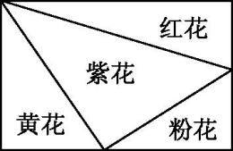

四、解答题。(30分)

1*.*首先照样子用数对表示图中各点的位置:*A*(14,5),*B*(,),*C*(,),然后在方格图中画出△*ABC*按2*∶*1放大后的图形。(所画图形不能与原图形重叠)(4分)

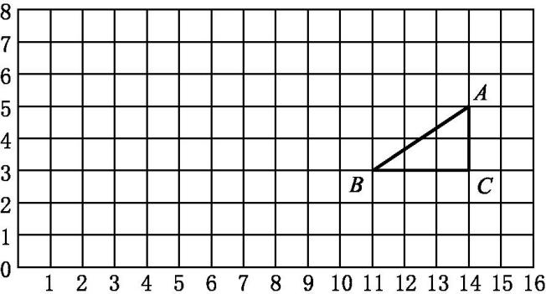

2.在横线上列出综合算式,不计算。(6分)

(1)化肥厂计划生产240吨化肥,已经生产了8天,还剩下160吨没有完成,照这样继续生产,完成任务还要多少天?

(2)六年级举行“小发明”比赛,六年一班同学上交32件作品,六年二班比六年一班多交 $\frac{1}{4}$,两个班共交了多少件作品?

(3)一个圆柱的体积是282.6 m3,已知一个与它等底等高的圆锥的底面积是113.04 cm2,这个圆锥的高是多少厘米?

3.育新小学图书馆有图书4000册,新风小学图书馆有图书5000册,育新小学的图书比新风小学少百分之几?(5分)

4.一个用钢铸造成的圆锥形机器零件,底面直径4 cm,高3 cm,每立方厘米的钢约重7.8 g,这个零件大约重多少克?(π取3.14 ,得数用四舍五人法保留整数)(5分)

5.一个办公楼原来平均每天照明用电100千瓦时,改用节能灯以后,平均每天只用电25千瓦时,原来20天的用电量现在可以用多少天?(用比例解)(5分)

6.滨海村各种作物种植面积的分布情况如图所示,请根据统计图回答以下问题:(5分)

(1)花生的种植面积与向日葵种植面积的最简单的整数比是(　　　　)。

(2)如果花生的种植面积是6.6公顷,那么大豆与芝麻的种植面积一共是多少公顷?(列式解答)

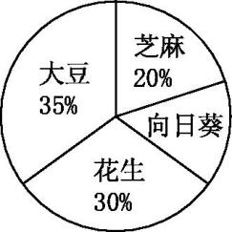

**参 考 答 案**

一、1.596 $\frac{2}{9}$　　948　3　2　0.9　30　1.07　1.8 $\frac{1}{2}$　　1.012　18　9.9　9.999 $\frac{25}{27}$　　1

2.10　1 $\frac{22}{63}$

3.2　8

4*.x= $\frac{1}{49}$　x= $\frac{6}{5}$*

二、1.D　2.D　3.A　4.B　5.C　6.D　7.B　8.C　9.A　10.B

三、1.2005635000　20.1　2.3000　0.6　3.14　10　4.75%　5.0.5　6.1.7　7.128　8.150

四、1.*B*(11,3)*C*(14,3)　图略

2.(1)160÷[(240-160)÷8]　(2)32×(1+1+ $\frac{1}{4}$)　(3)282.6×1000000÷113.04

3.(5000-4000)÷5000=20%

4.×3.14×(4÷2)2×3×7.8≈98(克)

5*.=　x=*80

6.(1)2∶1　(2)6.6÷30%×(35%+20%)=12.1(公顷)